No existe una regulación española que lo prohíba
El alquiler se europeiza: los propietarios pueden aumentar sus ingresos un 54% convirtiendo el salón en una habitación más
- El alquiler por habitaciones gana terreno: la oferta ha crecido en los últimos meses un 20% respecto a 2024 y un 85,4% desde 2022, mientras que el precio medio de una habitación alcanza ya los 500 euros mensuales.
- Fragmentar un piso es una opción cada vez más ofertada en las grandes capitales españolas, donde la presión de la demanda es más intensa. Un piso que genera 1.100 euros mensuales puede pasar a ingresar 1.700 euros si el salón se transforma en una habitación adicional alquilada por 600 euros, lo que supone un aumento del 54,5% de los ingresos, según los datos de iAhorro.
- En este modelo dejan de existir los espacios comunes como espacio de relación: “también evita que se realicen fiestas en esas viviendas y puede reducir posibles problemas de ruidos con los vecinos”, destaca Laura Martínez, directora de Comunicación y portavoz de iAhorro.

Madrid, 12 de agosto de 2026
La presión por la vivienda y la búsqueda de una mayor rentabilidad están cambiando la distribución tradicional de los pisos compartidos. Convertir el salón en uno o dos dormitorios adicionales puede elevar considerablemente los ingresos del propietario y anticipa un cambio en el modelo de alquiler que imita el modelo de las grandes ciudades europeas.
Es una realidad que se observa en las grandes capitales y en los anuncios disponibles en los principales portales, que ya muestran viviendas con cinco y seis dormitorios donde existen escasas o ninguna zona común. El espacio para compartir se reduce a la cocina y, si la vivienda consta de ella, a una terraza. Desde una vivienda de 69 metros con cuatro habitaciones en el barrio de Quintana de Madrid a 600 euros la habitación a 450 euros por habitación en un piso de cinco habitaciones. En Valencia encontramos un piso de seis habitaciones de 100 metros donde las relaciones sociales se reducen a las que puedan surgir en la cocina.
El encarecimiento de la vivienda y la presión de la demanda son argumentos sólidos que explican por qué los pisos se fragmentan al máximo, también el atractivo económico del alquiler por habitaciones. No es lo mismo pagar 450 euros por una habitación que 1.200 euros por un piso entero. Pero la tendencia está introduciendo otra lógica: los propietarios comienzan a observar cómo cada estancia susceptible de convertirse en dormitorio puede transformarse en una nueva fuente de ingresos. El Consejo General de la Juventud de España constata esa transformación. La oferta de habitaciones se ha incrementado un 20% respecto a 2024 y un 85,4% desde 2022, mientras que el precio medio de una habitación se sitúa en torno a los 400 euros mensuales. Si el propietario convierte el salón en una habitación más, puede generar 600 euros más al mes, es decir, 1.700 euros al mes respecto a los 1.100 que cobraba antes. Se trata de una rentabilidad extra del 54,5% y, por lo tanto, una opción muy atractiva para aumentar los ingresos del dueño del piso. De acuerdo con los datos del portal inmobiliario fotocasa, la rentabilidad bruta del alquiler por habitaciones se sitúa en torno al 7,6% nacional, frente al 5,9 % del alquiler residencial tradicional de vivienda completa. Esta diferencia de más de un punto a favor de la vivienda compartida explica por qué cada vez más pequeños y medianos inversores apuestan por esta modalidad. “Como hay mucha demanda, es una vía que algunos propietarios utilizan para maximizar el espacio y, de esa misma manera, sus ingresos”, explica Laura Martínez, directora de Comunicación de iAhorro.
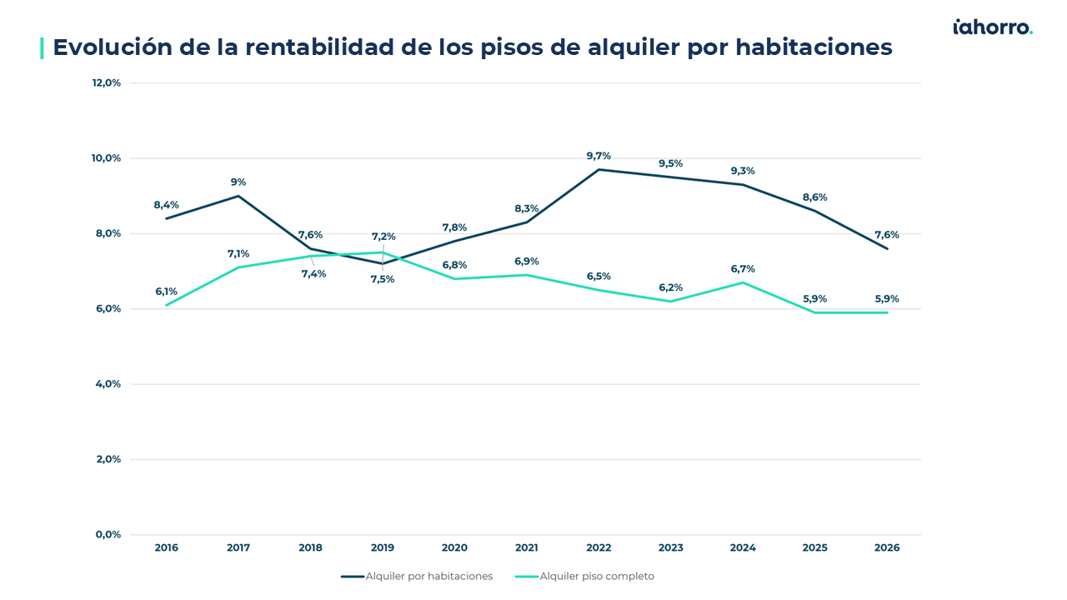

En función del tamaño del salón, añade, la reforma puede permitir incluso crear nuevas habitaciones. La serie de la última década permite además comprobar que no se trata de un fenómeno nacido de forma repentina, sino que desde mediados de la década pasada, la rentabilidad del alquiler compartido se ha mantenido de forma sistemática en niveles altos hasta llegar a rozar el 10% en 2022.
Si analizamos el mapa de rentabilidad observamos que no coincide necesariamente con el de las ciudades donde el alquiler resulta más caro. Huelva (9,8%), Lugo (9,7%), Lleida (9,4%) y Ávila (9%) lideran la rentabilidad del alquiler por habitaciones de más del 9% anual según los datos del portal inmobiliario Pisos.com. Un inmueble de 90 metros cuadrados valorado en 220.410 euros podría generar una renta anual 2.000 euros mayor con alquiler por habitaciones. En cambio, en una de cada cuatro capitales resulta más rentable alquilar el inmueble completo, como es el caso de Madrid, donde el retorno del alquiler habitacional es solo del 3,9% o del 3,3% en el caso de San Sebastián y que por otra parte es el principal laboratorio donde junto a Barcelona y Valencia se concentra una mayor oferta de habitaciones configuradas con cinco o seis dormitorios.
En los primeros ejemplos los precios de compra son más moderados que si se combina con una fuerte demanda de habitaciones por parte de estudiantes o trabajadores temporales que no pueden acceder a una vivienda completa. No ocurre lo mismo en capitales que son grandes mercados, dado que el elevado precio de adquisición de una casa reduce la rentabilidad final. En cualquier caso, “falta sitio habitacional y de esta manera estamos sacando una o dos habitaciones más que puedan acoger a más personas”, explica Martínez. Si nos centramos solo en estudiantes, será en ese colectivo en el que será más complicada la situación habitacional. Pero en el caso de los propietarios, será mucho más fácil evitar el impago.
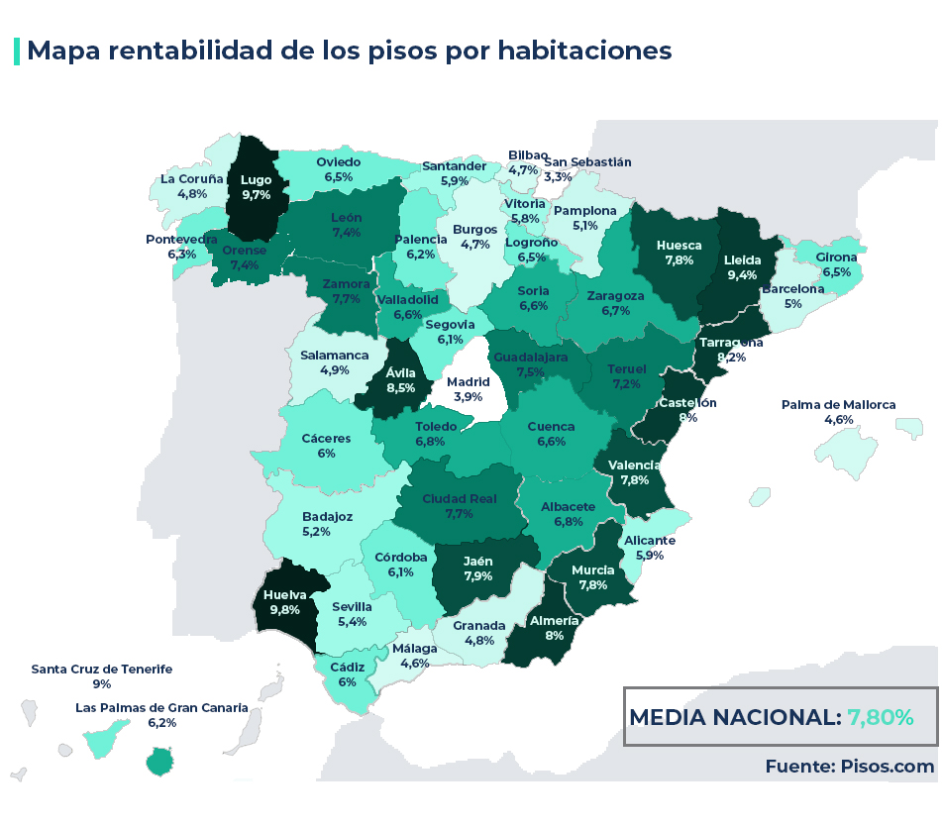

Rentable para el propietario, ¿asequible para el inquilino?
El modelo habitacional atrae sobre todo a estudiantes que no se pueden permitir pagar un piso completo, pero el arco llega también a los jóvenes que acaban de entrar en el mercado laboral. La cifra del Observatorio del Consejo de la Juventud habla por sí sola: el precio medio del alquiler de un piso completo alcanza los 1.176 euros mensuales, una cifra que equivale al 98,7% del salario medio de una persona joven. El riesgo de pobreza pasa del 25,9% antes de pagar un alquiler al 43% después de hacerlo. Y casi la mitad de los jóvenes que alquilan una casa están sobreendeudados al destinar el 30% de sus ingresos al pago de la vivienda.
Para ellos es mucho más sencillo alquilar una habitación cuyos precios, tras varios años de fuertes subidas, se han estabilizado en niveles máximos históricos. La horquilla nacional se sitúa entre los 425 y 521 euros al mes por habitación. El portal Fotocasa lo única en 521 euros, lo que representa una subida acumulada de más del 60% en los últimos cinco años y un incremento cercano al 100% frente a 2015.

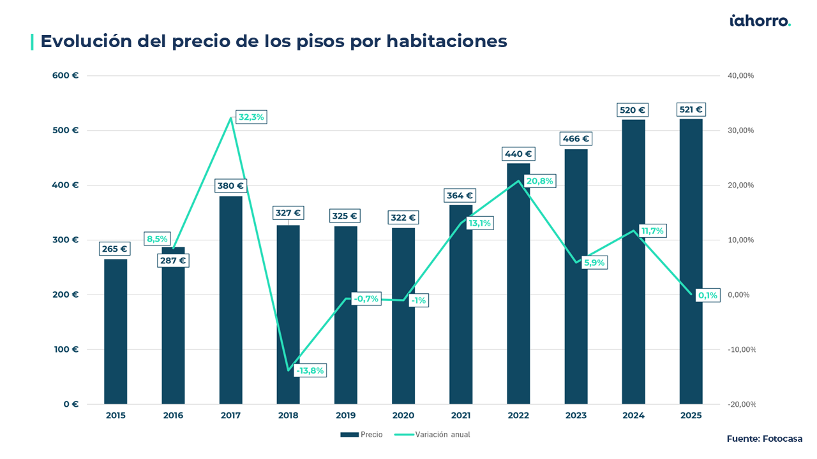

Un modelo que modifica la vida social en casa
El piso compartido tradicional está cambiando y la idealización de sitcoms como Friends o Big Bang Theory, también. Porque en aquellas series la mayoría de las situaciones transcurrían en estos espacios que contenían todo el sentido de la expresión “compartir piso”. Aclara por lo tanto Martínez que la idea de añadir una habitación adicional no tiene nada que ver con el coliving, que es un modelo de vivienda que combina una habitación privada con amplias zonas y servicios compartidos, enfocado en crear una comunidad entre profesionales o nómadas digitales: “convertir el salón en una habitación más sería justo lo contrario a esto”. El salón deja de ser el centro de la vivienda y por lo tanto una extensión de la vida social y espacio de convivencia. En una vivienda de cinco o seis dormitorios donde el único espacio común es una cocina, el dormitorio deja de ser solo el lugar donde se duerme y pasa a concentrar una buena parte de la vida privada del inquilino. Este cambio puede suponer una ventaja para el propietario, porque añade un factor: el hecho de no tener salón “también evita que se realicen fiestas en esas viviendas y puede reducir posibles problemas de ruidos con los vecinos”, añade Martínez.
¿Dónde está el límite legal?
En España no existe una normativa que prohíba expresamente convertir un salón en dormitorio, lo que no significa que cualquier transformación sea de manera automática legal. “lo primero es la normativa de la habitabilidad, que está transferida en buena parte a las comunidades autónomas”, explica la directora de comunicación de iAhorro. Es decir, para considerar una estancia como dormitorio deben cumplirse los requisitos de superficie mínima, iluminación y ventilación establecidos por la regulación aplicable del Código Técnico de Edificación. Además, si la transformación exige realizar obras, los permisos municipales puede ser necesarios. La falta de una norma homogénea provoca que los requisitos varían territorialmente, aunque coindicen en esos mínimos relacionados con la superficie mínima útil y la ventilación e iluminación exigibles.
Por ejemplo, en Galicia, el decreto 128/2023 establece que cuando una remodelación implica “el incremento del número de estancias existentes”, la vivienda debe cumplir las correspondientes determinaciones de habitabilidad: que disponga de iluminación natural y directa desde el exterior y que el acristalamiento de la ventana o puerta represente como mínimo un 1/8 de la superficie útil de la estancia. En este sentido, si el salón se divide en dos habitaciones, pueden surgir problemas que chocan con la normativa. En el caso de la Comunitat Valenciana, la normativa establece que si una vivienda tiene dos o más dormitorios, uno de ellos debe contar con 10 metros cuadrados y un mínimo de 6 metros para un dormitorio sencillo. En el primer requisito coincide con la legalidad marcada en Baleares. En consecuencia, dividir un salón de 20 metros en dos habitaciones de diez no garantiza por sí mismo que ambas sean dormitorios legales, porque deben disponer además de ventilación e iluminación adecuadas.
De cara a los meses de otoño, el Gobierno prepara un real decreto para regular de forma más estricta el alquiler por habitaciones. La principal medida busca que el total de la renta de todas las habitaciones alquiladas de un mismo inmueble no supere el límite del precio total del alquiler fijado por la ley en zonas tensionadas. Pero por el momento no existe una normativa estatal relacionada la inexistencia de espacios comunes.

Reino Unido lleva años regulando este mercado
España no es el primer país europeo donde el piso compartido se convierte en un producto inmobiliario específico. El ejemplo más claro es Inglaterra, donde existe desde hace años una categoría diferenciada: las Houses in Multiple Occupation (HMO) o casas de múltiple ocupación. Se trata de inmuebles ocupados por varias personas pertenecientes a hogares diferentes que comparten instalaciones básicas como la cocina o el baño. Cuando una HMO está ocupada por cinco o más personas de al menos dos hogares distintos, la legislación inglesa establece con carácter general un sistema obligatorio de licencia. La regulación llegó incluso a fijar en 2018 dimensiones mínimas nacionales para las habitaciones destinadas a dormir en las HMO sometidas a licencia. Una habitación individual debe disponer de al menos 6,51 metros cuadrados, mientras que una destinada a dos personas debe llegar a los 10,22 metros cuadrados.
Los ayuntamientos pueden además exigir estándares superiores cuando desaparecen los espacios comunes, que incluye que, si la casa no dispone de un salón, las habitaciones sean más grandes.
En el caso de Francia, la normativa exige que cada uno de los inquilinos disponga de una habitación de al menos 9 metros cuadrados sin incluir zonas comunes.
El fenómeno abre por lo tanto la puerta a una regulación semejante a la británica, pero tampoco soluciona el problema del parque residencial. Porque aunque es cierto que construir un salón en dormitorio aumenta el número de plazas disponibles, una vivienda de tres dormitorios transformada en cuatro sigue siendo una única vivienda. Martínez añade una advertencia: “no va a solucionar el problema habitacional”, lo que supone el principal límite del modelo. La fragmentación permite responder de forma parcial a la demanda de alojamiento sin construir nuevos inmuebles a costa de aumentar la densidad de ocupación de las viviendas existentes, lo que no soluciona la escasez estructural de oferta que vive el país.

Si necesita más información o declaraciones en formato audiovisual: Póngase en contacto con el departamento de Comunicación.

Sobre iAhorro
iAhorro es el asesor hipotecario líder en España. El objetivo de la empresa es ayudar a los usuarios a contratar las hipotecas que mejor se adapten a sus necesidades.
iAhorro está certificada como empresa Intermediaria de Crédito Inmobiliario nºD185 por el Banco de España. iAhorro es una empresa independiente de las entidades financieras. Es propiedad del Grupo BC y está respaldado por el fondo Silver Lake.
Fundado en 1974 con sede en Madrid, Grupo BC es el proveedor líder de servicios y software para la gestión hipotecaria, intermediación hipotecaria online, soluciones legales (tramitación de reclamaciones y gestión de préstamos) y soluciones digitales para el sector financiero en España, Portugal, México, Brasil, Colombia, Chile y Perú. Grupo BC es líder del mercado en sus principales áreas de interés, con más de 500.000 expedientes hipotecarios procesados al año y 5.300 colaboradores.
Silver Lake es una firma global de inversión en compañías tecnológicas, con más de 101.000 millones de dólares en activos bajo gestión y capital comprometido y un equipo de profesionales en Norteamérica, Europa y Asia. Las empresas en la cartera de Silver Lake generan colectivamente más de 266.000 millones de dólares de facturación anual y emplean a más de 540.000 personas en todo el mundo.

